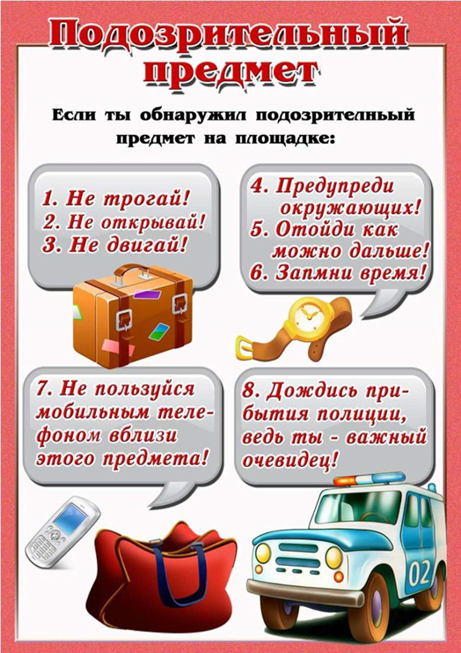
Наш совет:
Сообщи об опасности – сохрани мир!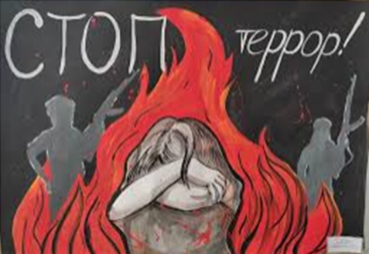

Терроризм сегодня - одна из главных угроз цивилизации, доказавшая за последнее время свою крайнюю жестокость. Террористическая угроза - это каждодневная реальность, к отражению которой надо быть готовыми всегда. Для террориста человеческая жизнь не имеет никакой ценности, и активная гражданская позиция каждого - необходимое условие успешного противостояния этому злу.

Прокуратура города Березники
Пермского края

РАЗЪЯСНЯЕТ:

«Антитеррористические

меры безопасности»



город Березники
2022 год

ОБНАРУЖЕНИЕ ПОДОЗРИТЕЛЬНОГО ПРЕДМЕТА, КОТОРЫЙ МОЖЕТ ОКАЗАТЬСЯ ВЗРЫВНЫМ УСТРОЙСТВОМ:

Если обнаруженный предмет не должен, по вашему мнению, находиться в этом месте, не оставляйте этот факт без внимания.
Если вы обнаружили забытую или бесхозную вещь в общественном транспорте, опросите людей, находящихся рядом.
Если вы обнаружили неизвестный предмет в подъезде своего дома, опросите соседей, возможно, он принадлежит им.
Если владелец не установлен, немедленно сообщите о находке в ваше отделение полиции.

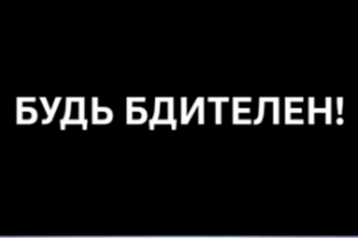

ПОВЕДЕНИЕ В ТОЛПЕ:

1.Глубоко вдохните и разведите согнутые в локтях руки чуть в стороны, чтобы грудная клетка не была сдавлена.
2.Стремитесь оказаться подальше от высоких и крупных людей, людей с громоздкими предметами и большими сумками.
3.Любыми способами старайтесь удержаться на ногах.
4.Если что-то уронили, ни в коем случае не наклоняйтесь, чтобы поднять.
5.Если вы упали, постарайтесь как можно быстрее подняться на ноги. При этом не опирайтесь на руки.
6.Если встать не удается, свернитесь клубком, защитите голову предплечьями, а ладонями прикройте затылок.



УК РФ Статья 205.6. Несообщение о преступлении.
(введена Федеральным законом от 06.07.2016 N 375-ФЗ)

УК РФ Статья 205.2. Публичные призывы к осуществлению террористической деятельности, публичное оправдание терроризма или пропаганда терроризма.

